

专题35 化学平衡的建立与移动（A）

1．（2020·浙江高考真题）一定条件下： $2{\text{NO}}_{2}(\text{g})\overset{ }{\underset{ }{⇌}}{\text{N}}_{2}{\text{O}}_{4}(\text{g})$ $Δ\text{H}<0$。在测定 ${\text{NO}}_{2}$ 的相对分子质量时，下列条件中，测定结果误差最小的是( )

A．温度 $0℃$、压强 $50\text{ kPa}$ B．温度 $130℃$、压强 $300\text{ kPa}$

C．温度 $25℃$、压强 $100\text{ kPa}$ D．温度 $130℃$、压强 $50\text{ kPa}$

2．（2020·江苏高考真题）反应可用于纯硅的制备。下列有关该反应的说法正确的是

A．该反应 、

B．该反应的平衡常数

C．高温下反应每生成1 mol Si需消耗

D．用E表示键能，该反应

3．（2020·江苏高考真题）CH4与CO2重整生成H2和CO的过程中主要发生下列反应





在恒压、反应物起始物质的量比条件下，CH4和CO2的平衡转化率随温度变化的曲线如图所示。下列有关说法正确的是

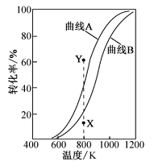

A．升高温度、增大压强均有利于提高CH4的平衡转化率

B．曲线B表示CH4的平衡转化率随温度的变化

C．相同条件下，改用高效催化剂能使曲线A和曲线B相重叠

D．恒压、800K、n(CH4)：n(CO2)=1:1条件下，反应至CH4转化率达到X点的值，改变除温度外的特定条件继续反应，CH4转化率能达到Y点的值

4．（2019·海南高考真题）反应C2H6(g)figureC2H4(g)+H2(g) △H>0，在一定条件下于密闭容器中达到平衡。下列各项措施中，不能提高乙烷平衡转化率的是( )

A．增大容器容积 B．升高反应温度

C．分离出部分氢气 D．等容下通入惰性气体

5．（2019·上海高考真题）已知反应式：mX(g)+nY(?)pQ(s)+2mZ(g)，已知反应已达平衡，此时c(X)=0.3mol/L，其他条件不变，若容器缩小到原来的，c(X)=0.5mol/L，下列说法正确的是（ ）

A．反应向逆方向移动 B．Y可能是固体或液体

C．系数n>m D．Z的体积分数减小

6．（2018·上海高考真题）关于硫酸工业中的催化氧化反应，叙述正确的是（ ）

A．是吸热反应 B．在常压下进行

C．在沸腾炉中进行 D．使用铁触媒作催化剂

7．（2018·天津高考真题）室温下，向圆底烧瓶中加入1 molC2H5OH和含1molHBr的氢溴酸，溶液中发生反应；C2H5OH+HBrC2H5Br+H2O，充分反应后达到平衡。已知常压下，C2H5Br和C2H5OH的沸点分别为38.4℃和78.5℃。下列有关叙述错误的是

A．加入NaOH，可增大乙醇的物质的量

B．增大HBr浓度，有利于生成C2H5Br

C．若反应物增大至2 mol，则两种反应物平衡转化率之比不变

D．若起始温度提高至60℃，可缩短反应达到平衡的时间

8．（2018·浙江高考真题）已知X(g)＋3Y (g)figure2W(g) ＋M (g) △H＝－a kJ·mol－1（a>0）。一定温度下，在体积恒定的密闭容器中，加入1 mol X(g) 与1mol Y (g)，下列说法正确的是

A．充分反应后，放出热量为a kJ

B．当反应达到平衡状态时，X与W的物质的量浓度之比一定为1：2

C．当X的物质的量分数不再改变，表明该反应已达平衡

D．若增大Y的浓度，正反应速率增大，逆反应速率减小

9．（2018·浙江高考真题）已知：2SO2 (g)+ O2 (g)= 2SO3 (g) △H =-197.8kJ•mol—1。起始反应物为SO2 和 O2（物质的量之比为2：1，且总物质的量不变）。SO2 的平衡转化率（%）随温度和压强的变化如下表，下列说法不正确的是

|  |  |  |  |  |  |
| --- | --- | --- | --- | --- | --- |
| 温度/K | 压强/（105Pa） | | | | |
| 1.01 | 5.07 | 10.1 | 25.3 | 50.7 |
| 673 | 99.2 | 99.6 | 99.7 | 99.8 | 99.9 |
| 723 | 97.5 | 98.9 | 99.2 | 99.5 | 99.6 |
| 773 | 93.5 | 96.9 | 97.8 | 98.6 | 99.0 |

A．一定压强下降低温度，SO2 的转化率增大

B．在不同温度、压强下，转化相同物质的量的SO2 所需要的时间相等

C．使用催化剂可以缩短反应达到平衡所需的时间

D．工业生产通常不采取加压措施是因为常压下SO2 的转化率已相当高

10．（2017·海南高考真题）已知反应CO(g)+H2O(g)CO2(g)+H2(g) Δ*H*＜0。在一定温度和压强下于密闭容器中，反应达到平衡。下列叙述正确的是

A．升高温度，*K*减小 B．减小压强，*n*(CO2)增加

C．更换高效催化剂，*α*(CO)增大 D．充入一定量的氮气，*n*(H2)不变

11．（2017·上海高考真题）在N2+3H2  2NH3（正反应为放热反应）的反应中，为了提高H2的利用率，可以采取的措施为

A．升温 B．增大压强 C．使用催化剂 D．增大H2的浓度

12．（2017·浙江高考真题）在一定条件下,可逆反应X(g)+2Y(g) $\overset{}{\underset{}{⇌}}$ 2Z(g) ΔH=-akJ•mol-1,达到化学平衡时,下列说法一定正确的是　(　　)

A．反应放出akJ热量 B．反应物和生成物的浓度都不再发生变化

C．X和Y的物质的量之比为1∶2 D．X的正反应速率等于Z的逆反应速率

13．（2007·全国高考真题）题文已知：C（s）＋CO2（g）figure2CO（g） △H＞0。该反应的达到平衡后，下列条件有利于反应向正方向进行的是

A．升高温度和减小压强 B．降低温度和减小压强

C．降低温度和增大压强 D．升高温度和增大压强

14．（2012·重庆高考真题）在一个不导热的密闭反应器中，只发生两个反应：

a（g）+b（g）⇌2c（g）；△H1＜0

x（g）+3y（g）⇌2z（g）；△H2＞0

进行相关操作且达到平衡后（忽略体积改变所作的功），下列叙述错误的是（ ）

A．等压时，通入惰性气体，c的物质的量不变

B．等压时，通入z气体，反应器中温度升高

C．等容时，通入惰性气体，各反应速率不变

D．等容时，通入z气体，y的物质的量浓度增大

15．（2008·广东高考真题）将H2(g)和Br2(g)充入恒容密闭容器，恒温下发生反应H2（g）+Br2(g)figure2HBr（g）H<0；平衡时Br2(g)的转化率为a；若初始条件相同，绝热下进行上述反应，平衡时Br2(g)的转化率为b。a与b的关系是（ ）

A．a＞b B．a=b C．a＜b D．无法确定

16．（2010·重庆高考真题）COCl2（g）⇌CO（g）+Cl2（g）∆*H*>0，当反应达到平衡时，下列措施：①升温，②恒压通入惰性气体，③增加CO的浓度，④减压，⑤加催化剂，⑥恒容通入惰性气体；能提高COCl2转化率的是（ ）

A．①②④ B．①④⑥ C．②③⑥ D．③⑤⑥

17．（2012·全国高考真题）合成氨所需的氢气可用煤和水作原料经多步反应制得，其中的一步反应为：CO（g）+H2O（g）figureCO2（g）+H2（g）△H＜0反应达到平衡后，为提高CO的转化率，下列措施中正确的是（ ）

A．增加压强 B．降低温度 C．增大CO的浓度 D．更换催化剂

18．（2013·北京高考真题）下列实验事实不能用平衡移动原理解释的是

A．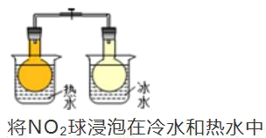

B．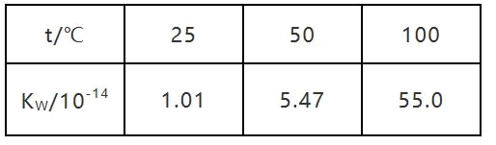

C．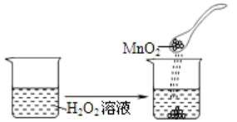

D．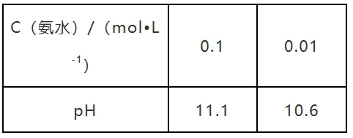

19．（2012·上海高考真题）下列关于硫酸工业生产过程的叙述错误的是(　　)

A．在接触室中使用铁粉作催化剂

B．在接触室中运用热交换技术可充分利用能源

C．把硫铁矿磨成细粉末，可以提高原料的利用率

D．该反应采用450～500°C主要是因为该温度下催化剂活性好

20．（2013·山东高考真题）对于反应CO（g）+H2O（g）figureCO 2（g）+ H 2（g） △H﹤0，在其他条件不变的情况下

A．加入催化剂，改变了反应的途径，反应的△H也随之改变

B．改变压强，平衡不发生移动，反应放出的热量不变

C．升高温度，反应速率加快，反应放出的热量不变

D．若在原电池中进行，反应放出的热量不变

21．（2015·上海高考真题）对于合成氨反应，达到平衡后，以下分析正确的是（  ）。

A．升高温度，对正反应的反应速率影响更大

B．增大压强，对正反应的反应速率影响更大

C．减小反应物浓度，对逆反应的反应速率影响更大

D．加入催化剂，对逆反应的反应速率影响更大

22．（2017·浙江高考真题）已知：X(g)+2Y(g)figure3Z(g) △H=-akJ·mol-1(a＞0)，下列说法不正确的是

A．0.1molX和0.2molY充分反应生成Z的物质的量一定小于0.3mol

B．达到化学平衡状态时，X、Y、Z的浓度不再发生变化

C．达到化学平衡状态时，反应放出的总热量可达a kJ

D．升高反应温度，逆反应速率增大，正反应速率减小

23．（2009·四川高考真题）在一体积可变的密闭容器中，加入一定量的X、Y，发生反应：mX(g) ⇌nY(g)；ΔH=Q kJ/mol。反应达到平衡时，Y的物质的量浓度与温度、气体体积的关系如下表所示：

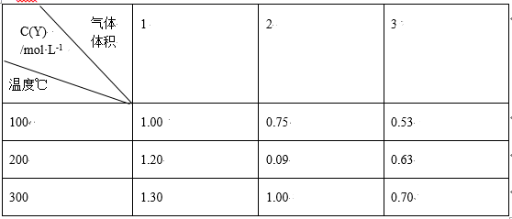

下列说法正确的是

A．m＞n B．Q＜0

C．温度不变，压强增大，Y的质量分数减少 D．体积不变，温度升高，平衡向逆反应方向移动

24．（2008·天津高考真题）对平衡CO2（g）figureCO2（aq） △H= -19.75kJ/mol，为增大二氧化碳气体在水中的溶解度，应采用的方法是（ ）

A．升温增压 B．降温减压

C．升温减压 D．降温增压

25．（2010·上海高考真题）1913年德国化学家哈伯发明了以低成本制造大量氨的方法，从而大大满足了当时日益增长的人口对粮食的需求。下列是哈伯法的流程图，其中为提高原料转化率而采取的措施是（ ）。

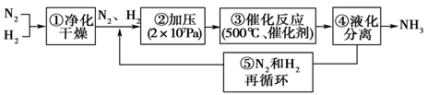

A．①②③ B．②④⑤ C．①③⑤ D．②③④

26．（2012·安徽高考真题）一定条件下，通过下列反应可实现燃煤烟气中硫的回收：

SO2(g)+2CO(g)figure2CO2(g)+S(l)*△*H＜0 若反应在恒容的密闭容器中进行，下列有关说法正确的是

A．平衡前，随着反应的进行，容器内压强始终不变

B．平衡时，其他条件不变，分离出硫，正反应速率加快

C．平衡时，其他条件不变，升高温度可提高SO2的转化率

D．其他条件不变，使用不同催化剂，该反应平衡常数不变

27．（2009·广东高考真题）已知汽车尾气无害化处理反应为

figure。

下列说法不正确的是 ( )

A．升高温度可使该反应的逆反应速率降低

B．使用高效催化剂可有效提高正反应速率

C．反应达到平衡后，NO的反应速率保持恒定

D．单位时间内消耗CO和CO2的物质的量相等时，反应达到平衡